一、系统登录

由于教务系统需要在校内通过有线或无线方式连接了校园内网才可以访问，所以在校外或使用手机移动数据，需要先登陆vpn（vpn使用方法可以参见学院数字化校园与图文信息中心网站中服务指南栏目下的vpn使用方法）后才可以访问。

方法一：登录学校综合服务门户（网址：http://i.siit.edu.cn/，用户名：学号，原始密码：身份证号后六位），从业务直通车进入新教务系统。

如果忘记密码可以参考“综合服务门户（或上网认证）忘记密码,找回方式http://sztw.siit.edu.cn/2021/0616/c111a73438/page.htm”

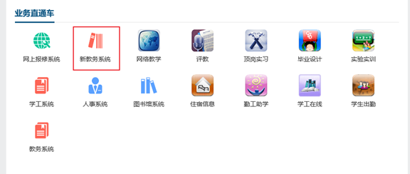

方法二：直接登录新教务系统（网址：http://jiaow.siit.edu.cn:85，用户名：学号，原始密码：身份证号后六位）。

如果忘记密码，可以到学生归属学院综合办找教学联系人老师进行密码初始化。

二、免修申请（针对参军退役后复学学生体育类课程、军事理论教育等课程、留级学生已经通过的课程（思政类课程、体育类课程除外）申请免修）

1、报名申请-教学项目报名

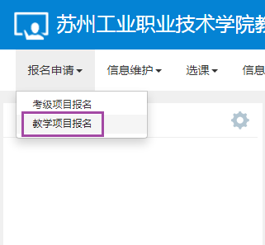

2、点击报名按钮

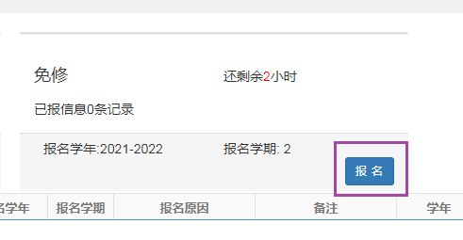

3、仔细阅读说明后点击确定按钮

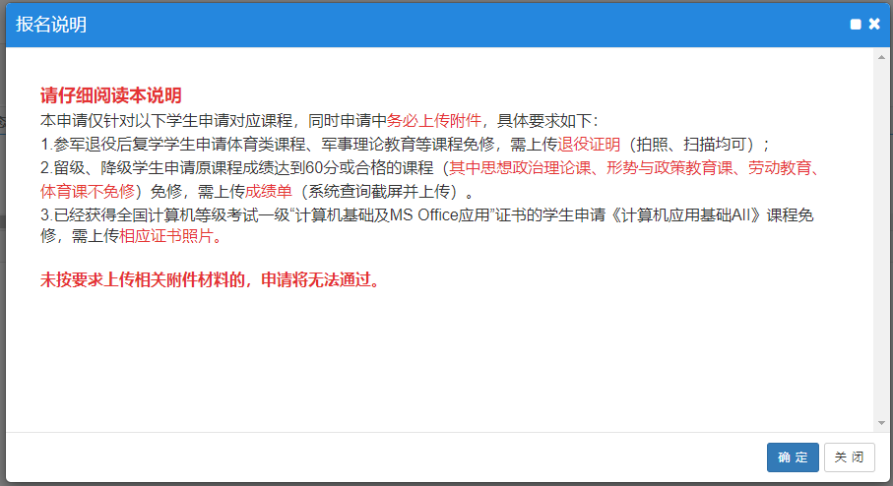

4、在需要申请的课程前打勾，写明申请原因，上传相关电子证明材料

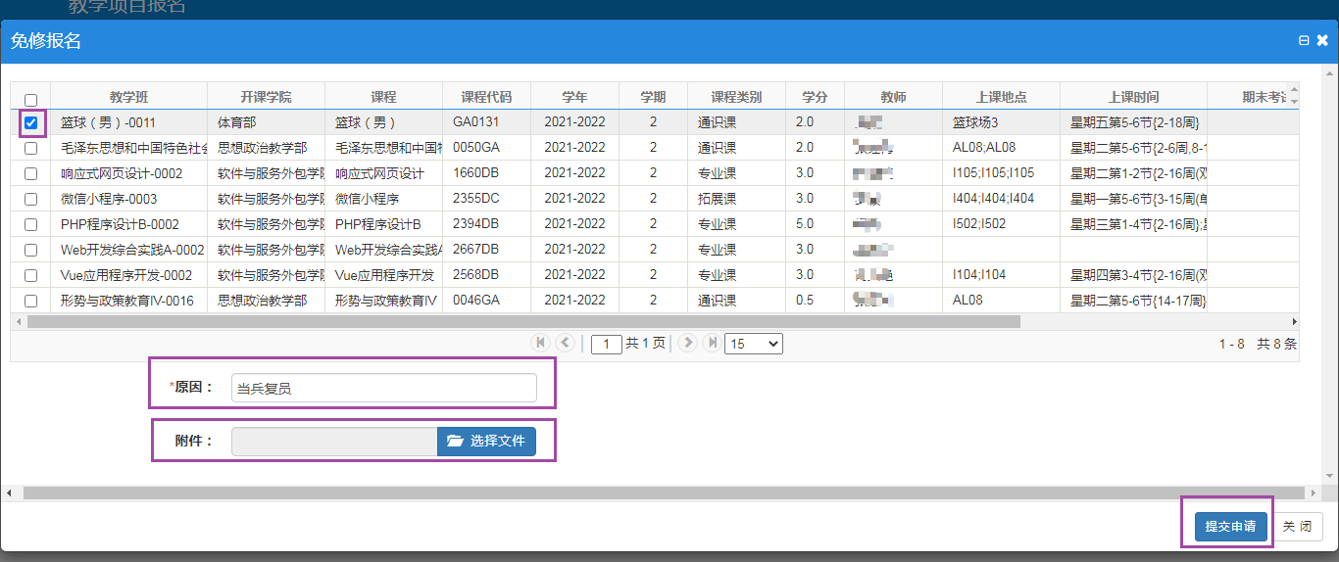

5、关注“流程跟踪”可以知道审核到哪一步了

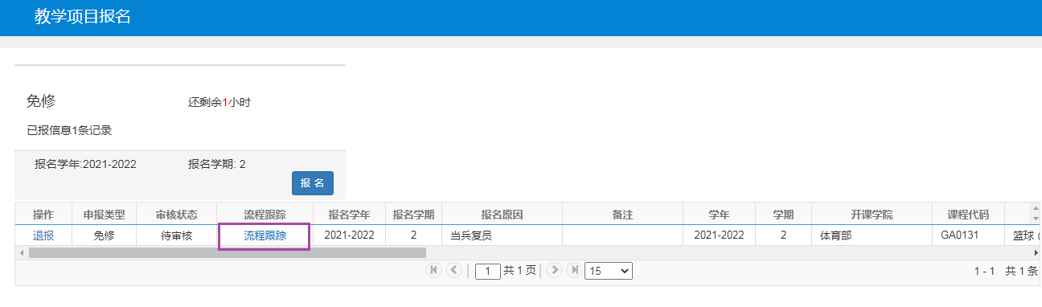

**申请的学生通过“流程跟踪”密切关注审核进度。免修申请需要通过辅导员、任课教师、学生所在学院分管教学院长、教务处四步审核，审核都通过后才是申请审核通过。**